GUÍA No. 4 – INTERDISCIPLINAR (BACHILLERATO)
GRADO: SEPTIMO
DOCENTE | GRUPO | E-MAIL
Mónica Bibiana Cárdenas Alvarado | 701. 702. 703. 704. | mbcardenas@educacionbogota.edu.co
TEMA | ENERGIA CINETICA Y ENERGIA POTENCIAL.
OBJETIVOS |  | INDICADOR (ES) DE DESEMPEÑO:
Comprender el concepto de energía cinética y potencial en situaciones de la vida cotidiana. |  | Relaciona las variables velocidad y posición para describir las formas de energía mecánica (cinética y potencial gravitacional) que tiene un cuerpo en movimiento.
AREAS - ASIGNATURAS INVOLUCRADAS:  Ciencias Naturales, Física, Química, Biología y Educación ambiental. |  |  | PRODUCTO A ENTREGAR  Respuesta a los siguientes puntos.  1.Representa por medio de un dibujo tres de los ejemplos de energía potencial y tres de energía cinética que aparecen en la guía. Explica con tus palabras la energía potencial y la energía cinética en cada caso.  2.Representa a través de un dibujo o gráficamente tres ejemplos del deporte a partir de los cuales explique la energía potencial y la energía cinética, como en el caso anterior.  3.¿Qué tipo de energía necesita tu cuerpo para poder realizar las actividades que diariamente haces?
ACTIVIDADES:
FECHA DE DESARROLLO: 11 de mayo de 2020
ACTIVIDAD

TEMA: ENERGIA CINETICA Y ENERGIA POTENCIAL.

Como ya sabes, hay diferentes formas de energía que usamos en la vida diaria, muchas veces sin que nos demos cuenta de ello. A partir de la siguiente lectura podrás identificar que es y cuando estas usando la energía cinética y la energía potencial, recuerda que estas energías se relacionan con toda forma de materia, desde lo invisible a nuestros ojos como es un átomo, hasta una ballena azul que es el más grande de los anímales marinos.

Podrás identificar que es la energía cinética, que es la energía potencial y la relación entre ellas.

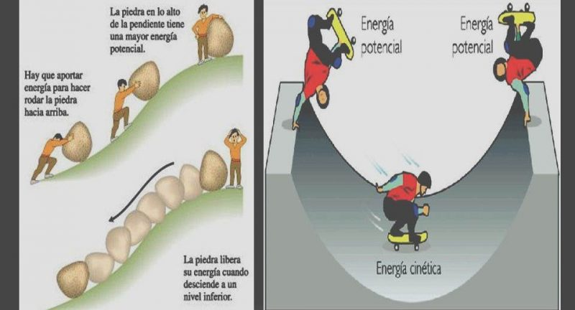

- ¿Qué es la energía cinética?

Se define como el esfuerzo que se necesita para acelerar a un cuerpo con una masa determinada, haciéndolo pasar del estado de reposo a un estado con movimiento.
Algunos ejemplos de energía cinética de la vida cotidiana pueden ser el movimiento de una montaña rusa, de una pelota o de un automóvil…

Puede entenderse como la cantidad de trabajo realizado por todas las fuerzas que actúan sobre un cuerpo que tiene una masa determinada (5 gramos, 30 kilogramos, 120 Kilogramos, etc.), estas fuerzas aceleran el cuerpo desde una velocidad inicial hasta una velocidad final.
Todo tipo de trabajo es una forma de energía y la energía cinética es también llamada energía de movimiento de los cuerpos.
Cuando el cuerpo está en reposo, es decir, quieto; la energía cinética es cero, no tiene. Pero cuando el cuerpo está en movimiento, la energía cinética tiene un valor numérico mayor que cero.
Un cuerpo de mayor masa, o sea, más pesado, tiene más energía cinética que un cuerpo más liviano o de menor masa.

La energía cinética, como cualquier otro tipo de energía, puede convertirse en calor (energía calórica), en energía eléctrica y en otras formas de energía.

- Energía Potencial

Cuando hablamos de energía potencial nos referimos a una energía considerada dentro de un sistema. La energía potencial de un cuerpo es la capacidad que tiene para desarrollar una acción dependiendo de las fuerzas que los cuerpos del sistema realizan entre sí.
Es decir que la energía potencial es la capacidad de generar un trabajo como consecuencia de la posición de un cuerpo.
La energía potencial de un sistema físico es aquella que el sistema posee almacenada. Es el trabajo realizado por las fuerzas sobre un sistema físico para trasladarlo de una posición a otra.
Se diferencia de la energía cinética, ya que esta última sólo se manifiesta cuando un cuerpo está en movimiento, mientras que la energía potencial está disponible cuando el cuerpo está inmóvil.
Es importante recordar que cuando hablamos del movimiento o inmovilidad de un cuerpo, siempre lo hacemos desde un punto de vista determinado. Al hablar de energía potencial, nos referimos a la inmovilidad de un cuerpo dentro del sistema. Por ejemplo, una persona sentada en un Transmilenio está inmóvil desde el punto de vista de sistema de su puesto. Sin embargo, si es observada desde fuera del Transmilenio, la persona se está moviendo.

Ejemplos de energía potencial
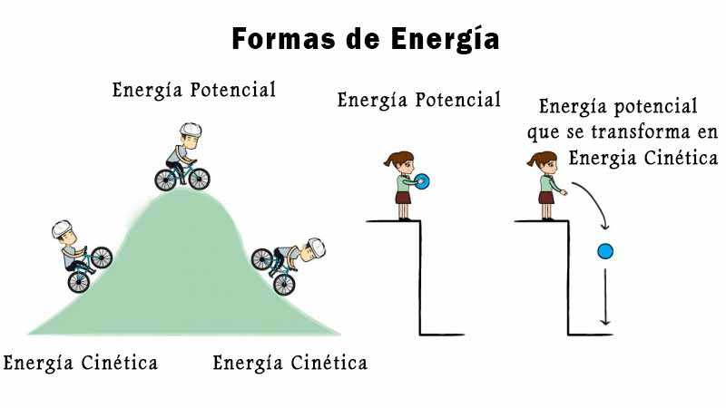

- Globos: Cuando llenamos un globo estamos forzando a un gas a mantenerse en un espacio delimitado. La presión que ejerce ese aire estira las paredes del globo. Una vez que terminamos de llenar el globo, el sistema está inmóvil. Sin embargo, el aire comprimido dentro del globo tiene una gran cantidad de energía potencial. Si un globo se revienta, esa energía se vuelve energía cinética o de movimiento y sonora.

- Una manzana en la rama de un árbol: Mientras está suspendida, tiene energía potencial gravitatoria, que estará disponible en cuanto se desprenda de la rama.

- Montaña rusa: El móvil de la montaña rusa obtiene su energía potencial a medida que sube a las cimas. Estas cimas funcionan como puntos de equilibrio mecánico inestable. Para llegar a la cima primera cima el móvil debe utilizar la energía de su motor. Sin embargo, una vez arriba, el resto del trayecto es realizado gracias a la energía potencial gravitatoria, que incluso puede hacerlo subir a nuevas cimas.

- Péndulo: Un péndulo simple es un objeto pesado atado a un eje por un hilo inextensible (que mantiene constante su longitud). Si ubicamos el objeto pesado a dos metros de altura y lo soltamos, en el lado opuesto del péndulo llegará exactamente a dos metros de altura. Esto se debe a que su energía potencial gravitacional lo impulsa a resistir la gravedad en la misma medida en que fue atraído por ella. Los péndulos eventualmente se detienen debido a la fuerza de rozamiento del aire, nunca debido a la fuerza de gravedad, ya que esa fuerza continúa provocando el movimiento indefinidamente.

- Sentarse sobre un sofá: El almohadón (cojín) del sofá donde nos sentamos está comprimido (deformado) por nuestro peso. En esta deformación se encuentra energía potencial elástica. Si sobre el mismo almohadón hay una pluma, en el momento en que quitemos nuestro peso del almohadón, la energía potencial elástica se liberará y la pluma será expulsada por esa energía.

- Columpio. Un columpio, al igual que la bola de demolición, presenta energía potencial gravitacional debido a que se encuentra suspendido de un soporte.
Cuando el columpio se mueve hacia adelante o hacia atrás, se mantiene detenido por algunos milisegundos, lo que permite que almacene energía. Del mismo modo, el columpio almacena energía cuando no se está balanceando.

- Una pelota rodando por una pendiente. Una pelota que rueda por una pendiente presenta dos momentos en los que puede almacenar energía potencial: el primero es cuando está en la cima de la colina y el segundo es cuando ha terminado de descender y se detiene.

- Caucho. Una liga en su estado natural no presenta ningún tipo de energía potencial. Sin embargo, cuando esta es estirada comienza a almacenar energía, gracias a su elasticidad.

- Cuerda de bungee. Una cuerda de bungee, al igual que una liga común, almacena energía potencial cuando está estirada.

- Trampolín. Un trampolín que no está siendo utilizado no presenta energía potencial. Comienza a almacenar energía solo cuando un objeto rebota sobre él. Este tipo de energía potencial es elástica.

- Una cubeta sobre una puerta
Una cubeta de agua sobre una puerta tiene el potencial de caer en cualquier momento, por lo que se trata de energía potencial gravitacional.

Fuente: https://www.ejemplos.co/ejemplos-de-energia-potencial/#ixzz6LQeAqHCL

Ejemplos de energía cinética

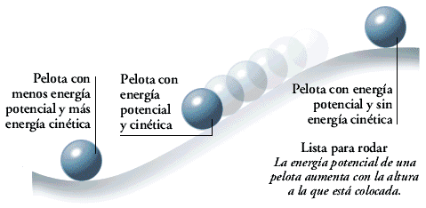

- Arrojar una pelota por el aire. Imprimimos fuerza a una pelota para arrojarla por los aires, dejando que caiga por obra de la gravedad. Al hacerlo, adquirirá una energía cinética que, cuando otro jugador la ataje, deberá compensar con un trabajo de igual magnitud, si desea atajarla y retenerla.

- Un vagón de montaña rusa. El vagón de una montaña rusa de un parque de atracciones presentará una energía potencial hasta el instante mismo en que empiece a caer, y su velocidad y masa le impriman una creciente energía cinética. Esta última será mayor si el vagón está lleno que si está vacío (pues habrá mayor masa).

- Derribar a alguien al suelo. Si corremos hacia un amigo y nos tiramos sobre él, la energía cinética que ganamos durante la carrera vencerá la inercia de su cuerpo y lo derribaremos. En la caída, ambos cuerpos sumarán la energía cinética conjunta y será finalmente el suelo quien detenga el movimiento.

- El momento en el que un jugador lanza la bola de béisbol, en ese punto ha logrado la aceleración para salir a toda velocidad y pierde la energía a medida que llega al guante del otro jugador.

- El momento en que un arquero suelta la flecha para darle al blanco.

- Una montaña rusa, cuando ha ganado la velocidad suficiente para dar un giro completo.

- Cuando un jugador de billar golpea la bola con el taco.

- Un motociclista cuando gana velocidad suficiente para girar en una curva y no caer.

- Carrera automovilística.

- Un ciclista en una competencia de ciclismo

- El boxeo al momento del impacto al golpear

- Cuando se cae una piedra o roca grande de una montaña
.

Fuente: https://concepto.de/energia-cinetica/

Actividad:
  - Representa por medio de un dibujo tres de los ejemplos de energía potencial y tres de energía cinética que aparecen en la guía. Explica con tus palabras la energía potencial y la energía cinética en cada caso.

Por ejemplo: Si vas a explicar por ejemplo el caso del columpio, entonces debes realizar el dibujo y hacer la explicación, así como aparece a continuación:
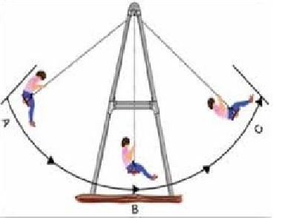

Explicación: Este diagrama muestra cómo el columpio se mueve hacia adelante y hacia atrás cuando una persona se balancea en él. Cuando la persona se ha balanceado todo el trayecto hacia atrás (posición A), el columpio se detiene un momento. En este momento, el columpio solo tiene energía potencial. El columpio luego cae hacia adelante, ganando velocidad gradualmente. A medida que cae, su energía potencial cambia a energía cinética. En la posición B, el columpio solo tiene energía cinética. A medida que el columpio avanza, disminuye gradualmente la velocidad. La energía cinética o sea, el movimiento, cambia a energía potencial que alcanza el punto más alejado en su arco (posición C). Aquí, el columpio se detiene nuevamente un momento. En este momento, el columpio solo tiene energía potencial. Luego cae hacia atrás a lo largo de su arco. Su energía potencial cambia a energía cinética y el ciclo se repite.

  - Representa a través de un dibujo o gráficamente tres ejemplos del deporte a partir de los cuales explique la energía potencial y la energía cinética, como en el caso anterior.

  - ¿Qué tipo de energía necesita tu cuerpo para poder realizar las actividades que diariamente haces?

Este trabajo solo lo debes enviar a la profesora Mónica Cárdenas, si tienes dudas te puedes comunicar a través de mi correo electrónico mbcardenas@educacionbogota.edu.co o al grupo de WhatsApp que tienes con tu director de curso.

Mucho éxito.

